出題者 | 張雲絜、林珩如 |  | 服務單位 | 基隆市信義國小
學習主題 | □海洋休閒 □海洋社會 □海洋文化  □海洋科學與技術 ■海洋資源與永續
適用年段 | □低 ■中 ■高 □國中 □高中
類型 | ■文章 ▓圖像 □影音(限 Youtube 連結)
媒材 | 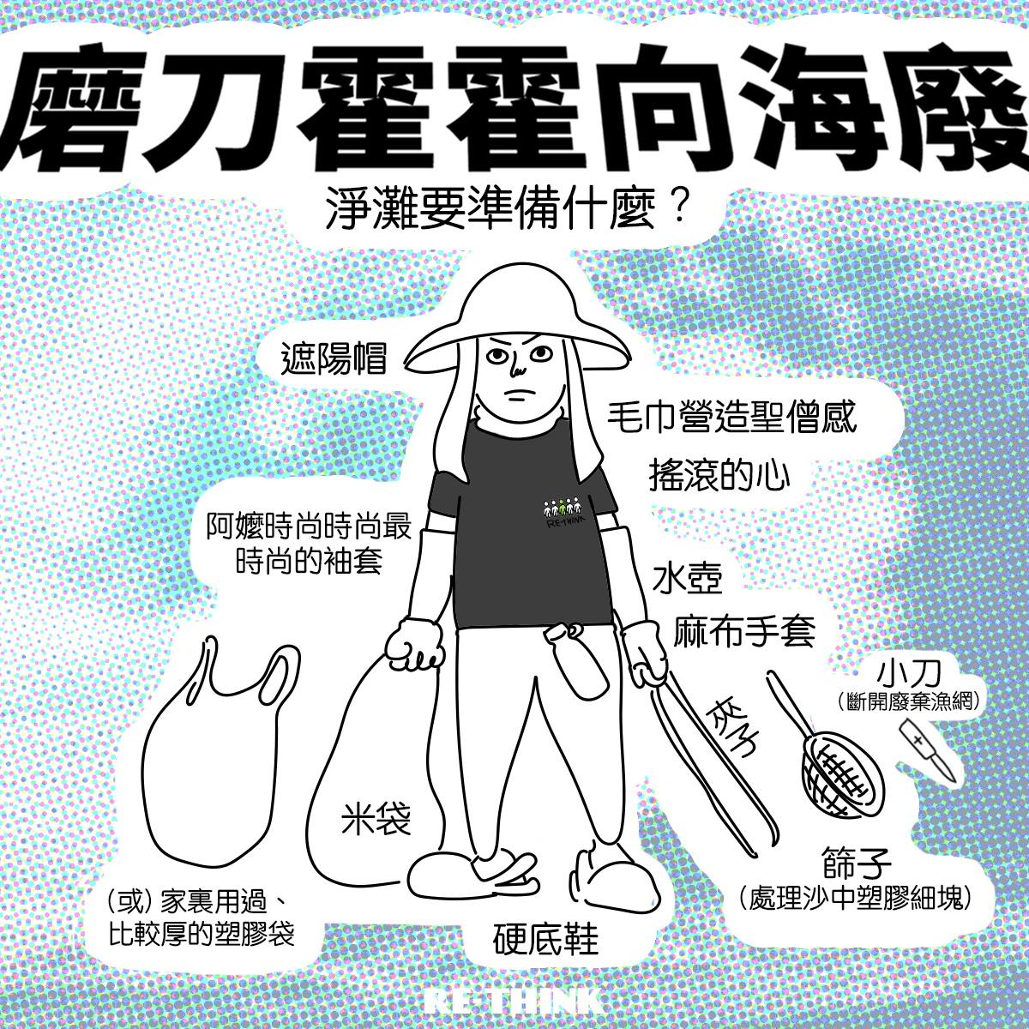
出處 | □自編 | ▓引用  RE-THINK重新思考~環保生態  2023年04月19日淨灘該準備什麼？裝備看這裡！  https://rethinktw.org/post/10
出題者 |  |  | 服務單位

※下列題目格式可依出題所需,如果一個媒材為對應到多題目的題組，請自行複製增加題目表格，一個題組最多三個題目
題目 | 淨灘前需要事先準備好相關物品，請問下列哪一項不是淨灘的設備？
選項 | A  水壺和篩子 | B  麻布手套和夾子
 | C  耐操的袋子和小刀 | D  遮陽帽和涼鞋
答案 | D遮陽帽和涼鞋
題目 | 淨灘時那些是不需要撿的物品呢？
選項 | A  寶特瓶或保麗龍製品 | B  貝殼或石頭
 | C  烤肉架或鐵網 | D  玩具或餐具
答案 | B貝殼或石頭
題目 | 淨灘的時候如果遇到其他生物，要怎麼處理？
選項 | A  一直捉弄牠 | B  用沙子把牠埋起來
 | C  保持安靜不打擾牠 | D  抓起來丟到海裡
答案 | C保持安靜不打擾牠
※ 授權說明：此題組將授權給基隆市海洋教育於教學上使用，不得為商業營利用途。

